Document PROF.

Titre : En 2010, le LASER a fêté ses 50 ans !

Description : Activité documentaire ou éventuellement évaluation formative

Niveau : Terminale S

Thèmes : Energie, matière et rayonnement ; Propriétés des ondes

Nature de l’activité : Cette activité (enrichie de 5 documents) s’articule autour 3 parties indépendantes.

● Une première partie historique : Du Maser au Laser, racontée par l’inventeur du maser C.H TOWNES
● Une deuxième partie : le laser à rubis
● Une troisième partie : Une application médicale du laser

Autour des compétences : Bien que toutes les compétences soient évaluées dans cette activité, chaque partie cible essentiellement deux compétences.

1ère partie : elle met en évidence les étapes de la démarche scientifique du Maser au Laser. Les compétences majoritairement évaluées sont : APP – COM. Aucun calcul dans cette partie.

2ème partie : elle met en évidence le principe du laser à rubis. Les compétences majoritairement évaluées sont : APP - REA. Une tâche complexe est introduite dans cette partie (question 7).

3ème partie : elle met en évidence les transferts thermiques par rayonnement lors de l’utilisation du « bistouri chirurgical » sur l’épiderme. Les compétences majoritairement évaluées sont : RCO – REA. Une tâche complexe est introduite à la question A-2c.

Mots clés : Laser, propriétés du laser, émission stimulée, inversion de population, transition quantique, domaine spectral, transfert thermique, variation d’énergie interne, propriétés des ondes.

Académie : Martinique

Sources : BUP, SFLM (société francophone des lasers médicaux), Wikipédia,
Livres Terminales S Editions HACHETTE, NATHAN, HATIER, BORDAS, BELIN

EN 2010, LE LASER A FETE SES 50 ANS !

Document 1 : Souvenir de la genèse du laser

Dans ce texte, C.H TOWNES, inventeur du MASER et père du LASER optique, présente ses souvenirs de cette épopée…
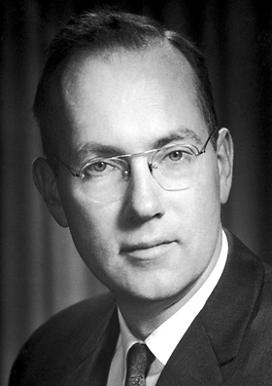
L.1 « Dans les années 50, ma recherche portait sur la microscopie micro-onde
des molécules et atomes à l’aide d’oscillateurs électroniques. J’avais écarté-
la possibilité ou molécules et atomes pourraient produire des longueurs -
d’onde plus courtes que quelques millimètres. En effet : la thermodynamique
limite l’intensité des radiations émises à une quantité déterminée par leur -
température… Pourtant c’est ce régime que je souhaitais atteindre, notam -
-ment l’infrarouge, le visible…

C’était un matin ensoleillé et je suis allé m’asseoir sur un banc public ;
L’évidence me sauta aux yeux : les molécules et atomes ne sont pas
L.10 tenus d’obéir à la thermodynamique. Il est possible d’en avoir plus dans -
l’état excité que dans l’état fondamental.
Je me trouvais alors à l’université de Columbia. Au laboratoire, on cherchait
à séparer différents états de faisceaux d’atomes et de molécules et j’ai pensé
utiliser cette technique. Sortant un papier et un crayon de ma poche, je notais
quelques nombres et équations appropriés. Ça avait l’air de marcher !...
J’ai donc décidé de faire l’expérience avec des faisceaux de molécules d’ammoniac, pour amplifier et produire
un oscillateur à une longueur d’onde d’un centimètre. Avec l’aide d’un doctorant H.ZEIGER et J.GORDON,
je travaillais depuis deux ans sur ce système. Le directeur du département de physique vint me trouver dans
mon laboratoire : « Charli, ça ne va pas marcher, et tu le sais. Tu gaspilles l’argent du département ; il faut L.20 arrêter ». Je n’étais pas d’accord et ils repartirent très contrariés…
Environ deux mois plus tard, en avril 1954, J.GORDON débarqua dans l’amphithéâtre ou je faisais cours, et
lança : ça marche !!! Nous nous sommes tous précipités au laboratoire pour voir ce nouvel oscillateur : le
premier MASER était né. Ce furent mes étudiants et moi qui avons choisi ce terme MASER pour désigner ce
nouveau système : Microwave* Amplification by Stimulated Emission of Radiation »…
L’expérience fut répétée à de nombreuses reprises et toujours le même résultat ! Le maser était devenu un
domaine de recherche très actif.

Mais je continuais à m’intéresser aux longueurs d’onde plus courtes. Quelques années passèrent et presque
tout le monde pensait qu’il n’y avait aucune chance de produire de telles ondes… Je continuais et je puis
montrer numériquement qu’on pouvait faire des masers opérant jusque dans les longueurs d’onde optiques**
L.30 La contribution de mon beau-frère A. SCHAWLOW (mon ancien doctorant) fut de taille : utiliser deux plans
parallèles comme résonateur. Au départ, je ne pensais me servir que d’une cavité fermée, comme cela se
faisant en micro-onde…
En dépit de nouveaux rejets de la communauté scientifique, SCHAWLOW et moi déposèrent un brevet avant
la publication de nos travaux : Masers Optiques. Un nom évident s’est imposé un peu plus tard : LASER,
acronyme de « Light Amplification by Stimulated Emission of Radiation »…
Suite à la publication, j’acceptai un nouveau poste en tant que conseiller au gouvernement ;
Mais malheureusement, cela me laissa peu de temps pour aider mes étudiants et ils ne parvinrent pas à
construire le prototype du Laser…

Théodore MAIMAN fabriqua le premier laser en mai 1960, à l’aide d’un cristal de rubis et d’une lampe flash L.40 intense. Quelle idée remarquable, ce flash, pour produire une excitation temporaire ! Et moi qui n’y avais pas
pensé ! Avec son expérience, MAIMAN fit crépiter les flashes, de lumière rouge ! Ce fut le premier laser
opérationnel.
Quelques mois plus tard, le laser hélium-néon fut mis au point par Ali JAVAN… et d’autres suivirent. Tous ces
inventeurs de premiers lasers étaient de jeunes diplômés d’université…
Dans les années suivantes, une grande variété de lasers vit le jour, fonctionnant avec des milieux et des
longueurs d’onde de plus en plus en plus diversifiées (de l’extrême UV au lointain IR), dans des domaines
variés. Par exemple, je ne prévoyais aucun usage médical !

* dans le domaine des micro-ondes, spécifiquement.
** dans les domaines de l’infrarouge, le visible, l’ultraviolet.

C.H TOWNES (physicien américain né en 1915, prix Nobel de physique en 1964)
BUP n°927- Wikipédia

Document 2 : LASER...tout le monde en parle mais en réalité, qu’est-ce que c’est ?

C’est de la lumière !
Mais cette lumière est très particulière car contrairement à la lumière que l’on connaît habituellement, la lumière laser est très organisée ; ce qui peut lui donner une bien plus grande efficacité.

La « lumière habituelle » est un peu comme la foule sortant d’un stade, et la « lumière laser » comme une troupe marchant au pas sortant du même stade.
Dans le premier cas, tous les individus vont un peu dans toutes les directions et ce n’est pas très organisé.
Dans le second cas, tout est organisé et quand on voit un militaire avec la jambe gauche levée, on sait comment est la jambe gauche de tous les autres de la même troupe. Quand on sait où, et à quel moment, est passé un militaire et qu’on connaît sa position dans la troupe, on peut savoir où, et à quel moment, est déjà passé n’importe lequel de ceux qui sont déjà passés, et on peut savoir où, et à quel moment, passera n’importe lequel des autres, du moment que l’on connaît la position de chacun dans la troupe.
Tout cela n’est pas du tout vrai dans le cas de la foule !

SFLM société francophone des lasers médicaux

Document 3 : le laser à rubis

Le laser à rubis est un laser à solide dont le principe de fonctionnement peut être illustré à l’aide d’un diagramme énergétique à trois niveaux (voir annexe 1).
Le milieu actif du laser à rubis est constitué d’un barreau cylindrique de rubis (cristal d’oxyde d’aluminium) dopé avec des ions chrome III Cr³⁺. Les extrémités de ce barreau sont recouvertes de feuilles d’aluminium jouant le rôle de miroir (l’un totalement réfléchissant, l’autre semi réfléchissant).
Une lampe flash excite les ions Cr³⁺. Par pompage optique, la majorité de ions Cr³⁺ initialement à l’état fondamental E₁ sont excités vers le niveau d’énergie E₃. Une transition rapide (non radiative) vers le niveau de moindre énergie E₂ a alors lieu spontanément. Les ions Cr³⁺ s’accumulent dans cet état énergétique : l’inversion de population est alors réalisée.
Enfin un photon stimule la transition de cet état excité vers l’état fondamental 1,79 eV plus bas. La lumière laser est ainsi produite.

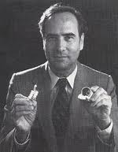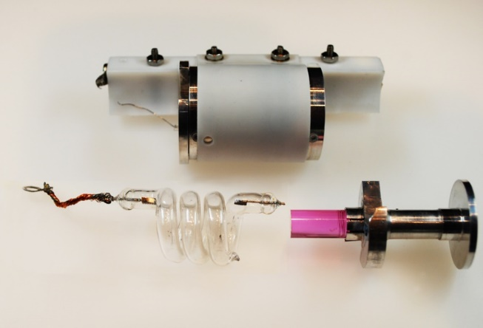

T.MAIMAN et son laser à rubis

Document 4 : Une application médicale du laser
L’histoire du laser en médecine débute en ophtalmologie (1961) et en dermatologie (1963).
En médecine, le laser coupe, répare ou brûle des zones malades sans endommager les zones saines.
La cohérence temporelle du laser lui donne une couleur très pure, c'est-à-dire une longueur d’onde très précise.
La cohérence spatiale donne la possibilité au laser de propager sa puissance très loin ou d’être concentré sur une toute petite surface. L’angle α de divergence est très petit.

On utilise la cohérence spatiale du laser à CO₂, pour couper par exemple :

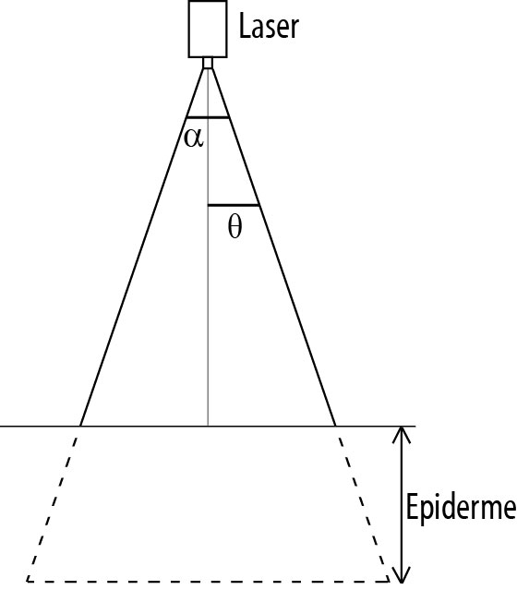

La source laser, est placée à environ 20 mm de l’épiderme. Le faisceau laser (angle de divergence α = 2θ = 0,10 rad) pénètre alors dans la peau (profondeur environ 25 mm). Un volume de 960 mm³ d’épiderme, pris à la température de 37 °C, chauffe jusqu’à vaporisation de l’épiderme.
Le faisceau laser, focalisé sur le tissu, vaporise (passage de l’état liquide à l’état gazeux) l’eau contenue dans le tissu. Il en résulte une découpe aseptisante limitant les saignements.
Sur les bords de l’incision, la température est plus faible. Le tissu n’est pas carbonisé, mais l’eau est seulement vaporisé d’où une contraction des vaisseaux sanguins et un arrêt de l’écoulement sanguin (effet coagulateur).
Le laser à CO₂, excellent bistouri, émet une lumière dont la longueur d’onde dans le vide (et dans l’air) vaut 10,6 µm. Il délivre une énergie de 45 joules chaque seconde.

La cohérence des lasers a quelquefois des inconvénients ; ils peuvent parfois produire des interférences gênantes, mais ces interférences sont le plus souvent au contraire utilisées…

Document 5 : Domaines spectraux et transitions quantiques associées

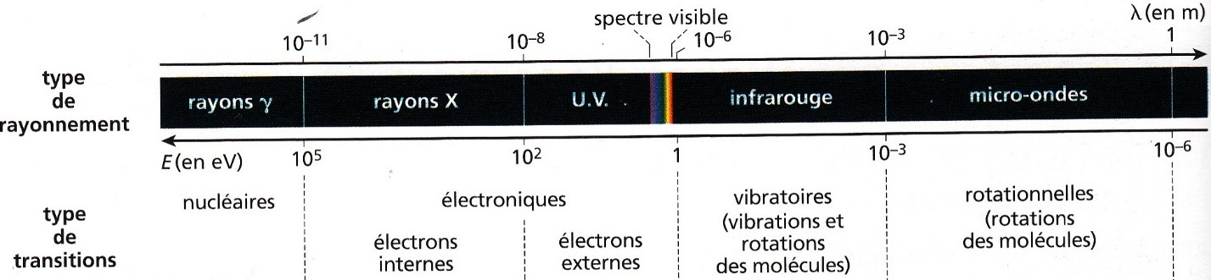

Les trois parties sont indépendantes.

Données :

Constante de Planck h = 6,63.10⁻³⁴ J.s
Célérité de la lumière dans le vide C = 3,00.10⁸ m.s⁻¹
1 eV = 1,60.10⁻¹⁹ J

Questions

1ère partie : Du Maser au Laser

1-Que signifie, l’acronyme LASER en français ? (COM)

2-De 1950 à avril 1954, en quoi le document 2 illustre-t-il les étapes d’une démarche scientifique, liée à l’invention du Maser ? (COM - APP)

3-A quel domaine spectral fait référence le maser ? (APP)

Lorsque Townes évoque « les longueurs d’ondes plus courtes, ou longueur d’onde optiques », à quels domaines spectraux fait-il allusion ? (APP)

4-Pourquoi il paraissait évident à Townes de remplacer le mot « maser » par le mot « laser » ? (ANA-COM)

5-Pourquoi Townes est-il qualifié de « père du laser » et non « inventeur » ? (ANA)

6-En vous appuyant sur le texte du document 1, citer deux difficultés rencontrées par Townes lors de ses recherches ? (APP-ANA)

7-Citer les deux propriétés du laser décrites dans le document 2 ? (APP - RCO)

2èmepartie : le laser à rubis

1-Identifier le milieu actif du laser à rubis et le moyen utilisé pour exciter les entités de ce milieu. (APP)

2-Dans quel but réalise-t-on une inversion de population ? (ANA - RCO)

3-Sur le diagramme énergétique de l’annexe 1 :
● Représenter les transitions énergétiques citées dans le texte.
● Illustrer l’inversion de population des ions Cr³⁺ en représentant les ions par des sphères noires.
● Compléter les niveaux E₁ et E₃ avec les mots « peuplé, dépeuplé ».(REA - APP)

4-Quel est le rôle des feuilles d’aluminium du laser à rubis ? (RCO)

5-En vous appuyant sur le document 4, légender le schéma du laser à rubis (annexe 2). (APP)

6-Rappeler le principe d’une émission stimulée. Vous illustrerez votre réponse à l’aide d’un schéma. (RCO - REA)

7-A l’aide d’un calcul, justifier l’expression, en caractère gras, employée par Townes dans le document 1.
Quel est le type de transition mise en jeu ? (REA-VAL-APP)

3èmepartie : Utilisation en médecine

Répondre aux questions en utilisant vos connaissances et le document 4.

A-Et ça chauffe !
1-Ientifier le mode de transfert thermique (conduction, convection, rayonnement) du faisceau laser vers l’épiderme. (RCO)

2-On considère que l’épiderme est essentiellement constitué d’eau à l’état liquide (Masse volumique de l’eau ρ = 1,0.10³ kg.m⁻³).
Lors du chauffage, l’épiderme échange de l’énergie par transfert thermique ; La variation d’énergie interne de l’épiderme s’écrit :ΔU = C ΔT

2a-Donner la signification physique et le symbole de l’unité (dans le système international) de ΔU, C et
ΔT. (RCO)

2b-Au niveau microscopique, qu’est ce qui produit la variation d’énergie interne ? (RCO)

2c-On note C = m . µ m : masse d’épiderme chauffé (en kg)
µ : capacité thermique massique de l’épiderme (µ = 4,2.10³ J.kg⁻¹.K⁻¹).

2c1-calculer C. (REA-VAL)

2c2-Calculer la variation d’énergie interne de l’épiderme lors du chauffage jusqu’à vaporisation de
l’épiderme irradié (le changement d’état n’ayant pas encore lieu).(REA-VAL)

B- Et ça ondule !

1-Quelles sont les propriétés du laser évoquées, en caractère gras ? (RCO-APP)

2-Quel est le phénomène à l’origine de la divergence du faisceau laser ? (RCO)

3-Calculer la largeur (notée a) de l’ouverture du faisceau laser. (REA)

4-Déterminer l’ordre de grandeur du nombre de photons émis par le laser, en une seconde. (REA-ANA)

5-Hormis le phénomène évoqué à la question 2, citer deux autres propriétés des ondes. (RCO)

Annexes Nom : ……………………………………. Prénom : ………………………..

Annexe 1

E(eV)

E₃

E₂
Niveau ……………………

E₁
Niveau …………………..

Annexe 2

